**山东省大学生机电产品创新设计竞赛网上报名系统**

**“负责人账号”注册使用说明**

## 一、“负责人帐号”注册申请流程

1. 各高校负责人点击“山东省大学生机电产品创新设计竞赛”（以下简称大赛）网上报名网址：<http://121.36.101.181/Login/Index>，进入报名系统首页，如图1所示。

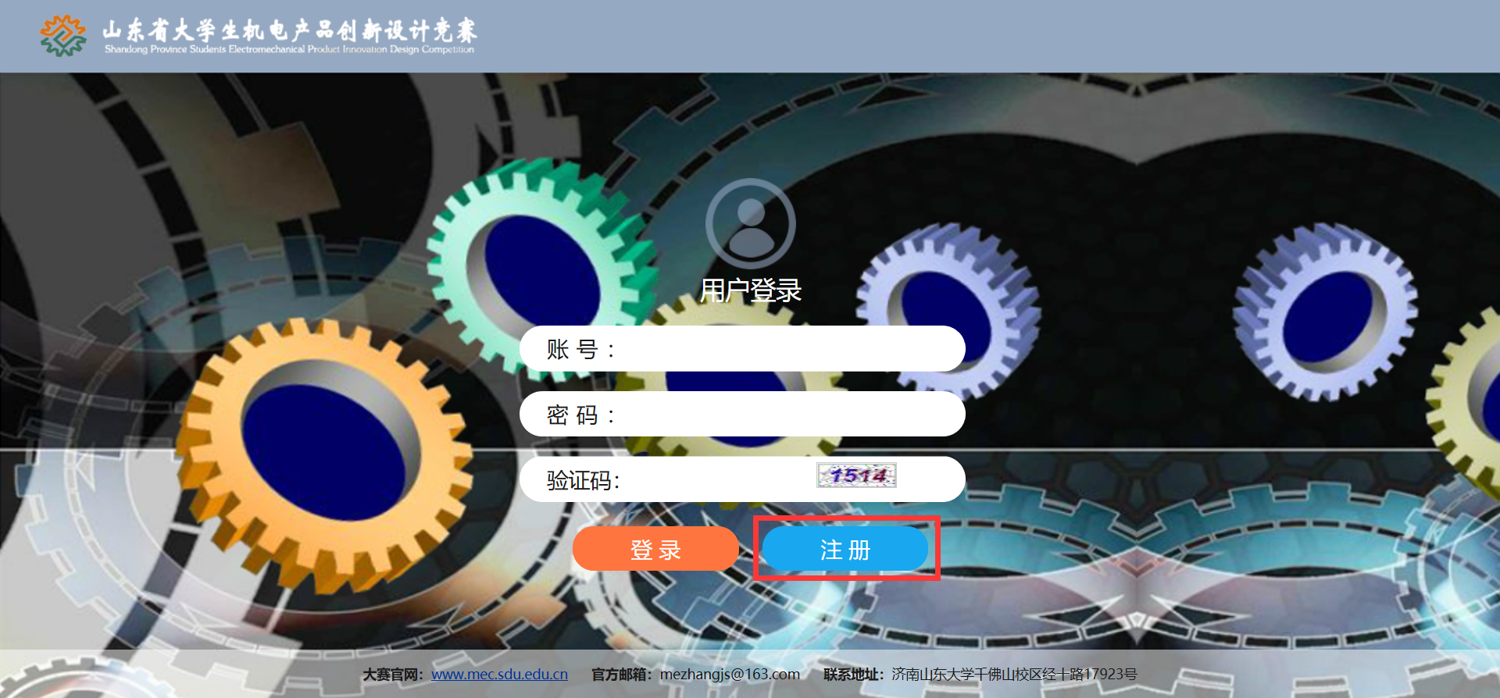

图1 报名系统首页

2. 在首页点击图1“注册”按钮进入“负责人帐号”注册申请界面，如图2所示。

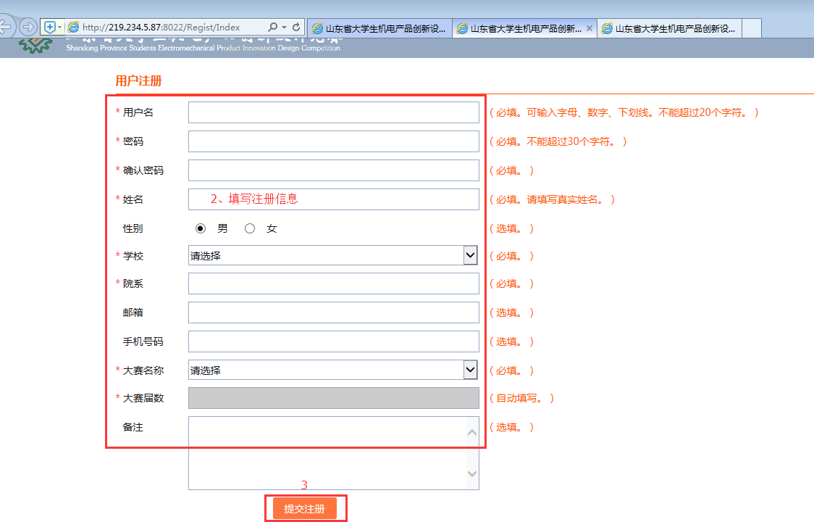

图2 “负责人帐号”注册申请界面

在基本信息填写完毕后点击“提交注册”按钮。即完成帐号注册申请，系统会对账号进行审核，审核通过后即为帐号注册申请成功，系统会向您预留的邮箱发送邮件提醒您帐号注册成功，**请务必牢记您的帐号及密码**。帐号注册成功后您可以登录报名系统进行后续报名操作。

注意：**本次大赛以学校为单位进行作品提交，每个学校只能申请一个账号**，“负责人帐号”由高校组委会成员或其指定大赛联系人注册。如参赛高校无组委会成员，请备注说明。高校负责人在账号申请注册时，如若发现“学校”下拉菜单中没有自己所在学校，请及时联系秘书处进行学校添加。

## 二、“负责人账号”报名流程

1. 登录系统

负责老师点击大赛报名网址：<http://121.36.101.181/Login/Index>，输入账号密码登录大赛报名系统，进入“负责人账号”系统界面首页，如图3所示。



图3 报名系统界面首页

2. 创建“子账号”

点击图3中“你好，XXX”进入个人设置中心：

（1）修改密码。您可以根据需要修改登录密码，如若修改，请牢记修改后密码。

（2）创建“子账号”。如图4所示，负责老师填写基本信息后点击“保存”即为“子账号”创建成功，点击“已建帐号”可查看已建立的“子账号”信息。“创建子账号”功能为负责老师为学校参赛作品设置登陆账号，每个帐号对应一个参赛作品。参赛队伍可通过该子帐号上传作品信息。

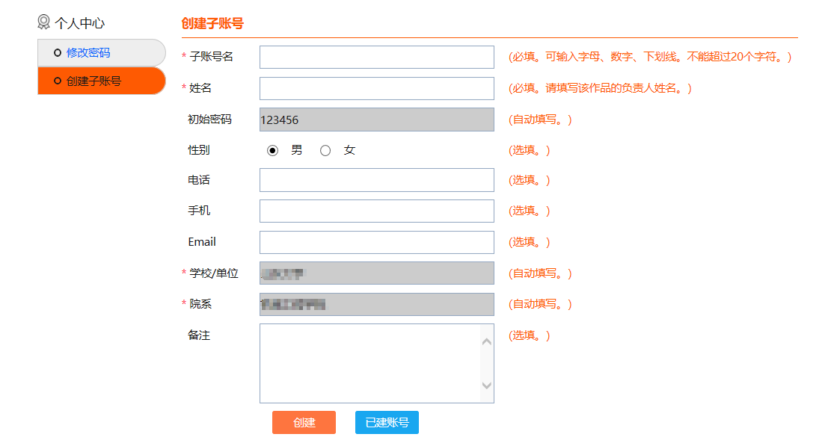

图4 创建“子账号”界面

3. 信息确认

等待“子账号”提交报名作品信息。报名过程中，负责老师在图3报名系统界面首页的“大赛申报信息列表”中可查看学校已提交的报名作品信息及报名状态。如果参赛队伍报名有误可使用下一条介绍中的“内审退回”功能退回“子账号”报名信息，重新报名。本届大赛以学校为单位报名，所有作品信息上传完毕后，负责人确认信息无误后进行内审提交。

4. 内审提交

点击“学校报名”进行内审提交，界面如图5所示。

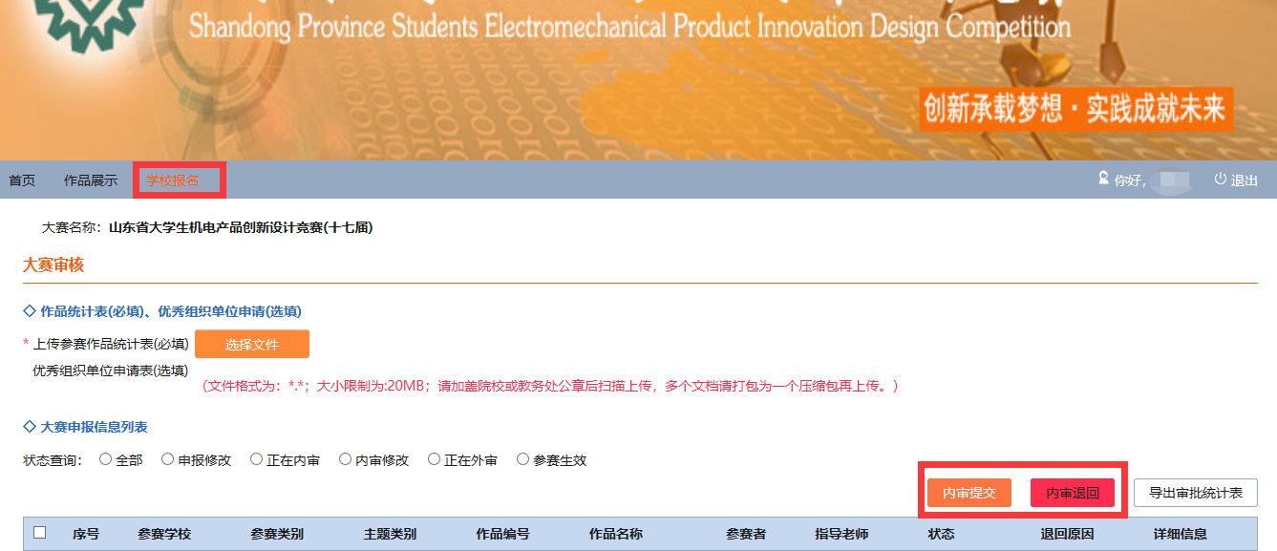

图5 内审退回与提交界面

“负责人账号”大赛审核权限包括：“内审提交”及“内审退回”。

（1）内审退回：负责老师对不符合要求的作品进行内审退回、修改。此操作应在“内审提交”之前进行，“内审提交”后将无法进行改动。

（2）内审提交：所有参赛作品信息经审核确认无误后，负责人可进行内审提交。负责老师点击内审提交后，校内审核结束，学校报名信息进入外审阶段。一旦进行“内审提交”，将无法对已提交的信息进行任何改动。等待秘书处确认参赛信息无误后即可报名成功，报名成功会通过邮件通知负责人。

高校负责人提交的作品与“作品统计表”信息必须一致。“作品统计表”需加盖院校或教务处公章，不同学院可分多个表格盖章，统一提交；内容要足够清晰；多份扫描文件需打包为一个压缩包后上传。注意：审批统计表不是“作品统计表”。

如需申请“优秀组织单位”，请填写“优秀组织单位申请表”并加盖院校或教务处公章，扫描后连同“优秀组织单位申请表附件”和“作品统计表”在“内审提交”前一起打包上传到系统。一旦进行“内审提交”，将无法对已提交的信息进行任何改动。

## 三、注意事项：

1. 浏览器要求：使用360浏览器或搜狗浏览器兼容模式，且申报过程中同一时间只能登陆一个账号。

2. 截止时间：大赛报名截止时间为2020年9月5日0点，这个时间并非“子账号”上传作品到“负责人账号”的截止时间，而是“负责人账号”统一上报到系统的时间。请各参赛队伍务必注意时间节点，以免影响报名。另外，大量作品同时上传会造成卡顿，报名速度减慢，请尽量提前进行作品报名。